Спецификация на софтуерните изисквания

за

Emergency Accommodation

**Версия 1.0**

**Изготвена от:**

**Надежда Францева - 62391**

**Искра Божкова - 62410**

**Силвия Деянова - 62448**

**Ивана Драгнева - 62480**

**Весела Петрова - 62494**

**Съдържание**

1. Въведение 1

1.1 Цел 1

1.2 Конвенции за документите 1

1.3 Предложения за публика и четене 1

1.4 Обхват на продукта 1

1.5 Препратки 2

2. Цялостно описание 2

2.1 Перспектива на продукта 2

2.2 Функции на продукта 3

2.3 Потребителски класове и характеристики 3

2.4 Работна среда 3

2.5 Ограничения за проектиране и изпълнение 4

2.6 Потребителска документация 4

2.7 Предположения и зависимости 4

3. Изисквания за външния интерфейс 4

3.1 Потребителски интерфейс 4

3.2 Софтуерен интерфейс 9

3.3 Комуникационен интерфейс 10

4. Функционалности на системата 10

4.1 Основни функционални изисквания 10

4.2 Функционалности редактиране на личната информация в профила на потребителя 11

4.3. Възможности на регистрираните потребители 11

5. Други нефункционални изисквания 17

5.1 Изисквания за изпълнение 17

5.2 Изисквания за безопасност 18

5.3 Изисквания за сигурност 18

5.4 Атрибути на качеството на софтуера 18

5.5 Бизнес правила 18

6. Други изисквания 19

Приложение А: Речник 19

Приложение Б: Диаграми 20

Приложение В: Бъдещи перспективи на проекта 24

# Въведение

## 1.1 Цел

Emergency Accommodation (EA) е мобилно и уеб приложение, подпомагащо пациентите и медиците в натоварената здравна система. То дава информация за настоящото състояние на дадени болници и лаборатории. В този документ са посочени софтуерните изисквания на самата платформа.

## 1.2 Конвенции за документите

При написването на документа са използвани шрифтове Times за заглавията и Arial за основния текст и черен цвят. Текстът е с размер 11. Заглавните редове са удебелени и с размер 18, подзаглавията са с размер 14.

## 1.3 Предложения за публика и четене

Този документ е предназначен основно за разработчици, project managers и QA специалисти, с цел подпомагане процеса на разработка на софтуера.

Документът съдържа:

* Общо описание на продукта - показва основните характеристики на системата - функции, перспектива, потребителски класове, които ще се използват. Разделът е подходящ за всички горепосочени лица.
* Потребителски интерфейс - показва как ще изглежда системата. Този раздел е подходящ за тези, които участват в разработката на front-end.
* Функционални изисквания - раздел, който показва услугите, които системата трябва да предоставя и поведението и в определени ситуации. Подходящ е за всички горепосочени лица.
* Нефункционални изисквания - тази част описва ограниченията на системата, специфични изисквания за процеса на разработка и други изисквания, които не са включени във функционалните. Подходящ е отново за всички горепосочени лица.
* Диаграми и описания, които точно и ясно показват как работи продукта и ще са полезни на всички горепосочени лица.

## 1.4 Обхват на продукта

Emergency Accommodation е система, разработена за използване от всички болнични институции, които искат да имат по-добра връзка с пациентите си и да дават актуална информация, с цел избягването на грешки (например за наличието на свободни легла и други). Продуктът ще помогне както на медицинския персонал да структурира информацията си, така и на пациентите, които имат необходимост от такава за дадена болница/болници.

Целта на системата е да предоставя актуална и вярна информация на пациентите за всичко важно и необходимо.

Бизнес стратегията е да се улеснят лечебните заведения като им се даде възможност да предоставят информация не само на място в болницата, а и в онлайн средите.

## 1.5 Препратки

* <https://www.google.bg/maps/> - достъп до картите, за да се знае местоположението на болниците и лабораториите
* <https://www.synevo.bg/laboratoriya-sofiya/> - лаборатория в София
* <https://pirogov.eu/bg/> - болница в София
* <https://www.tokudabolnica.bg> - болница в София
* <https://www.cpdp.bg/?p=element&aid=991> - общ регламент за защита на личните данни

# Цялостно описание

## 2.1 Перспектива на продукта

Emergency Accommodation (EA) е нова система, която има за цел да даде информация за количеството свободни легла и апаратура в дадени болници, като помага на потребителите да изберат подходящо лечебно заведение спрямо техните нужди. Продуктът ще бъде под формата на мобилно и уеб приложение. Идеята е породена от несъответствието в информацията между медицинските лица в болниците. Тази система би допринесла за улесняване и опростяване на наложените практики в сферата на здравеопазването.

* Системата предоставя следните ползи на своите потребители – пациенти:

1. актуална информация за броя свободни легла
2. актуална информация за броя на заболелите от корона вирус в съответната болница
3. списък с болниците, в които има достатъчно свободни места
4. кратка информация за дадена болница
5. линк към сайта на болницата
6. запазване на болнично легло
7. попълване на анкета относно състоянието на пациента
8. попълване на анкета за обратна връзка
9. достъп до карта с местоположението на лабораториите за PCR-тест
10. възможност за регистрация

* Системата предоставя следните ползи на своите потребители – медицински лица:

1. възможност за регистрация
2. актуализиране на информацията за броя свободни легла и броя заболели от covid-19

## 

## 2.2 Функции на продукта

* Болниците ще имат възможност да въвеждат актуална информация за броя свободни легла, която ще бъде достъпна за всички граждани.
* В приложението ще бъде достъпна информация и за броя на заболелите от корона вирус в съответната болница, избрана от потребителя.
* Използвайки текущото местоположение на потребителя, приложението ще изведе списък с болниците, в които има достатъчно свободни места, като ще бъдат подредени по местоположение.
* При избрана болница приложението ще предоставя кратка информация за нея, а при допълнително необходима такава ще има линк за сайта ѝ.
* Потребителите ще имат възможност да запазят болнично легло и апаратура, като въведат времеви интервал, в който се очаква да пристигнат.
* Приложението ще предоставя възможност за попълване на анкета, с която ще се определя сериозността на случая и дали човекът има придружаващи заболявания. На база на резултатите приложението ще избере подходяща стая за пациента.
* Ако потребителят няма симптоми, но е бил контактен и иска да си направи PCR тест, ще има възможност да отвори карта, върху която са изобразени лабораториите на база местоположение, заедно с цени и работен график.
* Всеки изписан пациент ще има възможност да попълни анкета за обратна връзка относно престоя си и да даде рейтинг за лечебното заведение.

## 2.3 Потребителски класове и характеристики

Потребители на системата са:

* Админ – има достъп до пълната функционалност на приложението
* Медицински лица – трябва да имат завършено висше образование в сферата на медицината; въвеждат информацията в системата
* Пациенти – имат възможност да преглеждат информацията

Всеки човек, използващ продукта, трябва да има базова компютърна грамотност и основни познания по езиците, които предлага системата.

## 2.4 Работна среда

Операционните системи, които ще поддържат системата са Windows, Android, macOS, IOS, защото:

* Са с лесен интерфейс
* Са широко разпространени
* Системата ще бъде използвана както на мобилни устройства, така и на лаптопи и настолни компютри

Операционната система на сървъра ще бъде Linux Mint.

## 2.5 Ограничения за проектиране и изпълнение

Системата трябва да бъде разработена посредством езиците:

* За front-end: JavaScript, HTML, CSS
* За back-end: PHP
* За IOS: Swift
* За Android: Kotlin

За базата данни се използва MySQL.

Комуникацията между отделните компоненти на системата трябва да се осъществи чрез мрежовите протоколи HTTP*(HyperText Transfer Protocol)*, HTTPS *(HyperText Transfer Protocol Secure)*.

Екипът, занимаващ се с разработката, трябва да се съобразява с общоприетите практики за програмиране – лесно четим код, писане на тестове и т.н.

## 2.6 Потребителска документация

За да бъде максимално удобна за потребителите, платформата предоставя:

* Online guide, който да запознае накратко потребителя с продукта – видео, което ще показва нагледно начина на интеракция със софтуера и неговите функционалности
* 24/7 online support
* Анкети, чрез които потребителите могат да дадат обратна връзка
* Q&A секция

## 2.7 Предположения и зависимости

Системата основно ще зависи от медицинските лица в лечебните заведения. Поради тази причина е възможно да се появят следните ограничения и проблеми:

* Въведената информация може да бъде грешна
* Забавяне при актуализиране на данните

# 3. Изисквания за външния интерфейс

## 3.1 Потребителски интерфейс

Графичният интерфейс е представен визуално за следните режими от Emergency Accommodation:

* **Възможности на пациентите след вход** - този режим позволява на потребителя, след като е избрал дадена болница да получи информация за броя останали легла, броя на болните, да прегледа ревютата и съответно ако реши да запази легло в нея.

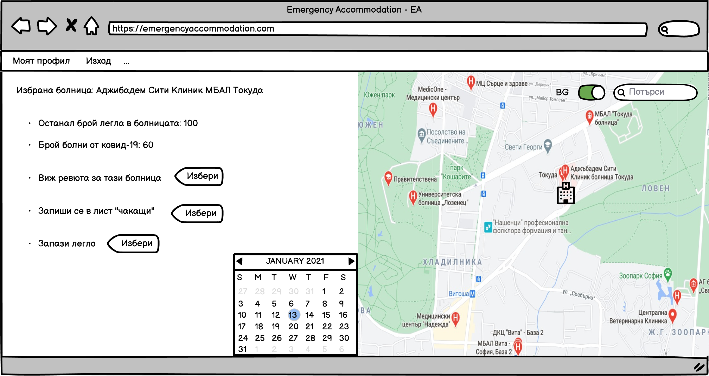

* **Изглед при влизане в системата от медицинско лице** - Тук медицинското лице ще може да обновява информацията за свободните легла и броя заболели. То ще има възможност да преглежда заявките на пациентите и да отбелязва дали са пристигнали в болницата.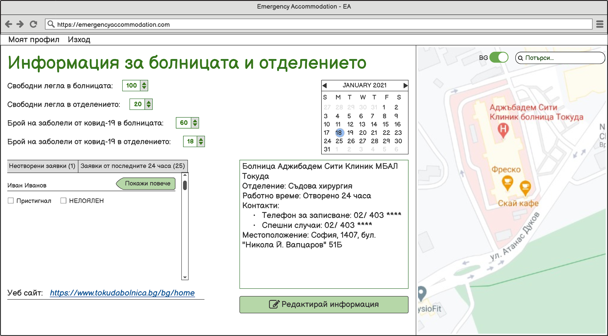
* **Редакция на информация за лечебните заведения** - Този режим позволява на медицинското лице да редактира информацията за броя свободни легла и на болните от ковид-19.

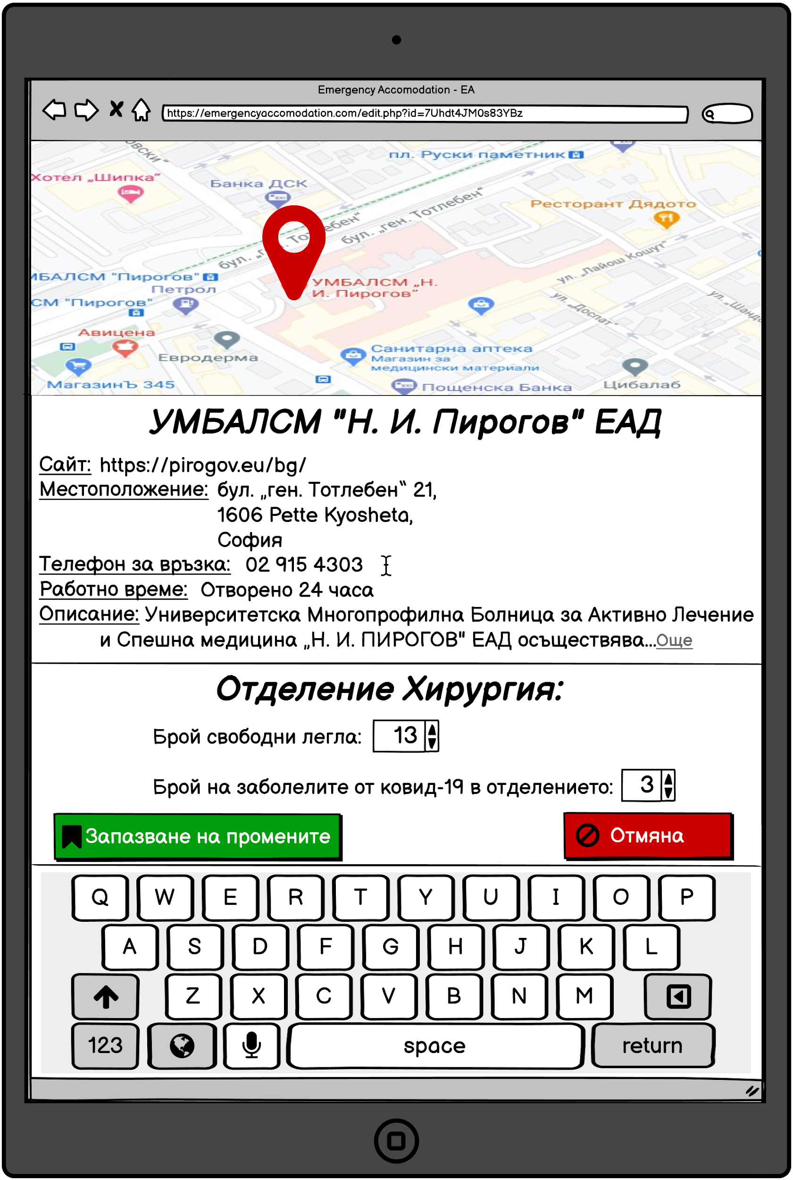

* **Запазване на легло и апаратура** - Този режим позволява на пациента да види карта с локацията на болницата. Той ще може да въведе времеви интервал, в който ще пристигне, и ще може да добави анкета за състоянието си.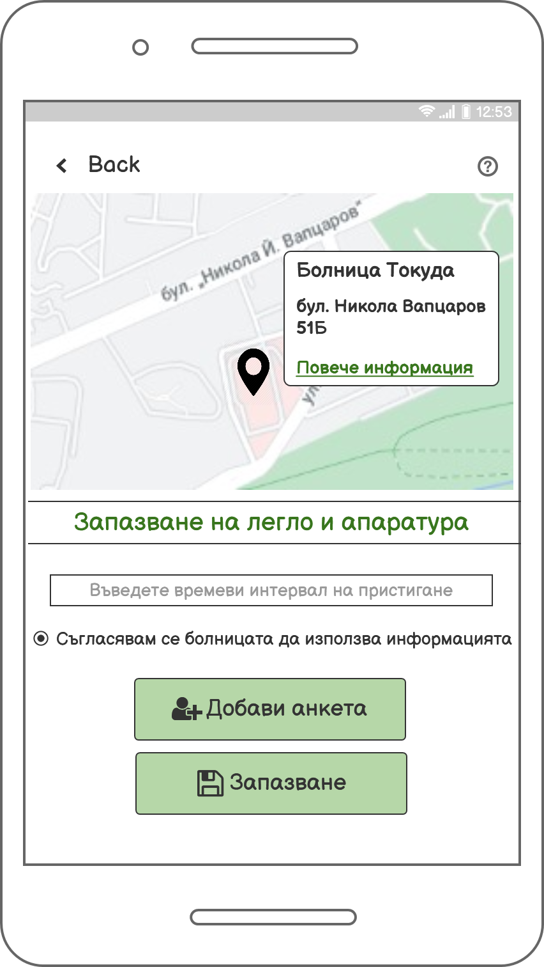
* **Анкета за състоянието на пациента** - В този раздел пациента ще може да отговори на няколко въпроса за състоянието си като попълни анкетата.

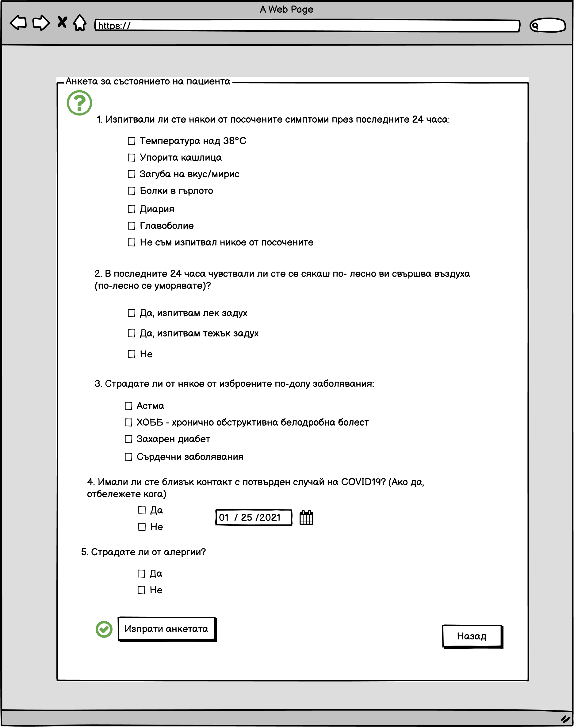

* **Редактиране на профила** - този режим позволява на потребителя да променя своята

парола като първо трябва да въведе потребителското си име.

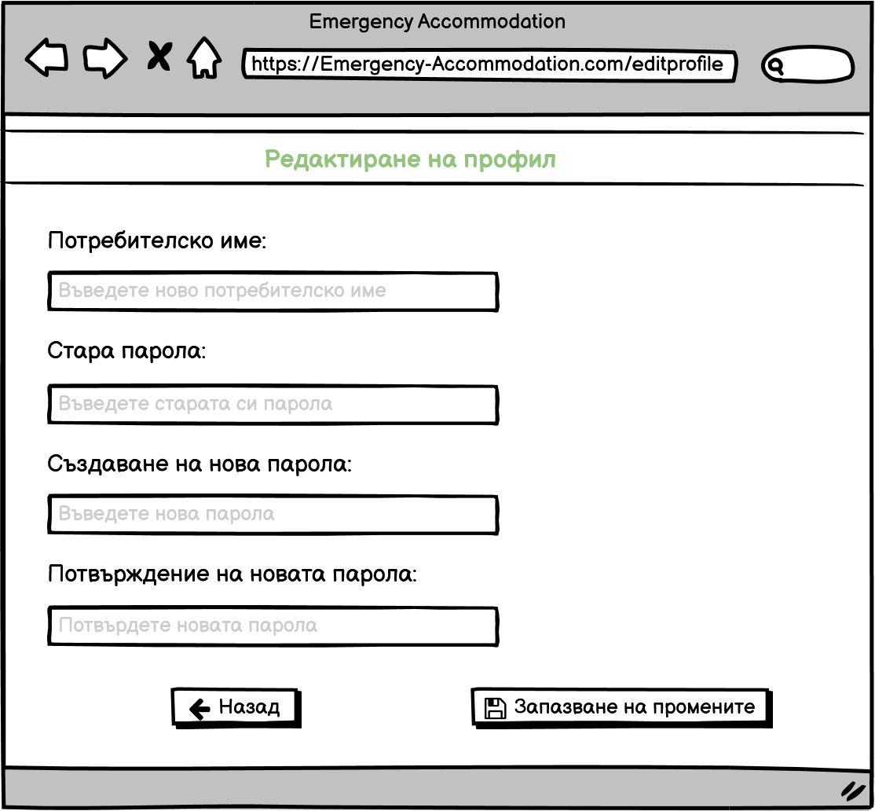

## 3.2 Софтуерен интерфейс

Операционната система на сървъра трябва да бъде Linux Mint.

Системата е написана на JavaScript, HTML, CSS, PHP, Swift, Kotlin.

За съхранение на информацията, необходима за функционирането на Emergency Accommodation, ще се използва система за управление на базите данни. Необходимата информация ще се предоставя при поискване. Освен това базата данни ще взима и архивира предоставената информация на сайта или в мобилното приложение, за по-късно използване от потребителите.

## 3.3 Комуникационен интерфейс

## комуникацията между потребителите и платформата ще се осъществява чрез уеб браузър. Уеб браузърът се свързва със сървъра на сайта, използвайки HTTP (HyperText Transfer Protocol) мрежов протокол.

## HTTPS (HTTP Secure) ще се използва за защитена комуникация в компютърната мрежа. HTTPS удостоверява сайта и съответния уеб сървър, на който е качен, и двупосочно криптира връзката между клиент и сървър, с което се осигурява защита срещу кражба на данни или фалшифициране на съдържанието на съобщенията.

# 4. Функционалности на системата

## 4.1 Основни функционални изисквания

4.1.1 Регистрация

4.1.1.1. Медицинските лица

4.1.1.1.1. Трябва да се въведе e-mail адрес, име и фамилия, болница и отделение/я, в което работи лицето

4.1.1.1.2. Парола – поне 8 символа, като поне един е задължително главна буква и има цифри

4.1.1.1.3. Ако вече съществува регистрация с такъв e-mail се извежда съобщение, което приканва за регистрация с нов e-mail

4.1.1.1.4. Не се позволява едно и също медицинско лице да има повече от една регистрация

4.1.1.1.5. При успешно създаване на акаунт се извежда съобщение и потребителят се изпраща към началната страница (която е специфична за регистрираните потребители)

4.1.1.2. Пациенти

4.1.1.2.1. Въвеждане на e-mail адрес, име, фамилия, телефонен номер и парола

4.1.1.2.2. Паролата трябва да е поне 8 символа

4.1.1.2.3. Ако името, фамилията и телефонният номер на регистриращ се потребител съвпадат с тези на друг в системата, да не се разрешава съответната регистрация да бъде направена.

4.1.2 Вход

4.1.2.1. Медицинските лица

4.1.2.1.1. Въвежда се e-mail адрес и парола

4.1.2.1.2. Ако информацията е попълнена грешно, се извежда съобщение, което посочва точно от кое поле е възникнала грешката;

4.1.2.1.3. Има възможност паролата да бъде сменена, ако е забравена от лицето

4.1.2.2. Пациенти

4.1.2.2.1. Ако паролата е сгрешена, да излиза съобщение за такава грешка

4.1.2.2.2. Да има възможност за промяна на паролата, ако е забравена текущата. (При случай на такава, да се изпрати) Изпраща се съобщение на личния e-mail адрес на потребителя за създаване на нова парола.

## 4.2 Функционалности редактиране на личната информация в профила на потребителя

1. Имената и e-mail адресът не могат да бъдат променяни след първоначалната регистрация
2. Имената, отделението и болницата също са видими за обикновените потребители
3. Има възможност да се промени паролата или информацията, свързана с отделението и болницата, в която работи медицинското лице от самото медицинско лице
4. Медицинското лице има право да предостави личен или служебен телефон, който ще бъде видим и за обикновените потребители

## 4.3. Възможности на регистрираните потребители

4.3.1. Медицински лица

4.3.1.1. Регистрираните потребители ще имат възможност да обновяват информацията само за отделението и болницата, които са посочили в регистрацията си и са видими в акаунта им:

4.3.1.1.1. Могат да променят броя на свободните легла и апаратура за определеното отделение

4.3.1.1.2. След промяната от предходната подточка автоматично ще се променя броя на местата, които са свободни за цялата болница

4.3.1.1.3. Могат да променят броя на заболелите от корона вирус в съответното отделение

4.3.1.1.4. След промяната от предходната подточка отново автоматично ще се изменя информацията по този въпрос за цялата болница

4.3.1.1.5. Ще могат да редактират информацията, свързана с кратката информация за болницата, линка за сайта и местоположението ѝ на картата

4.3.1.1.6. Могат да потвърждават заявките за запазване на място от потребител (пациент)

4.3.1.1.7. Когато пациентът със запазено място пристигне, медицинското лице ще може да отбележи в системата, че е пристигнал и бройката на заетите места за отделението и за цялата болница ще се увеличи автоматично

4.3.1.1.7.1. Ако потребителят със запазено място не пристигне в болничното отделение за посочения от него интервал, регистрираните потребители имат право да го отбележат в системата като НЕЛОЯЛЕН

4.3.1.1.7.2. Флагчето НЕЛОЯЛЕН ще бъде видимо за другите болници, когато потребителят се опитва да си запази място в тях

4.3.1.1.8. Когато има спешен случай и пациентът няма възможност да използва приложението, за да запази място в болницата, неговата регистрация или информация се попълва от лекарите в болницата, след като е настанен в нея. По този начин ще се обнови информацията за останал брой легла и пациенти в лечебното заведение.

4.3.1.1.9. Медицинските лица имат възможност да не одобрят запазването на дадено място от НЕЛОЯЛЕН потребител особено ако няма много места в отделението, а има и други хора, които искат да го запазят.

4.3.1.1.10. Регистрираните потребители ще могат да добавят или редактират анкетите, които са за получаване на повече информация относно здравното състояние на пациента или крайната анкета, която пациентите могат да попълнят при напускането си на болницата

4.3.2. Пациенти

4.3.2.1 Пациентът може да добавя лична информация, която се достъпва само от медицинските лица (напр. ЕГН, алергии, генетични заболявания и др.)

4.3.2.2 В профила на пациента като публична информация могат да бъдат представяни ревюта, които е оставил (ако има такива) на болниците, в които е бил.

4.3.2.2.1 Ревютата могат да се отнасят за:

4.3.2.2.1.1 поведението на служителите в лечебното заведение

4.3.2.2.1.2 за хигиената

4.3.2.2.1.3 колко успешно е било лечението и др.

4.3.2.2.2 Съответно, когато се избере лечебно заведение, ревютата, оставени под него, да излизат като допълнителна информация.

4.3.2.3 Потребителите имат право да:

4.3.2.3.1 Изберат подходящо лечебно заведение за техните нужди на картата на съответния град.

4.3.2.3.2 След избора, се показва информация за:

4.3.2.3.2.1останалия брой легла

4.3.2.3.2.2 броя на пациентите в болницата

4.3.2.3.2.3 колко от пациентите са с коронавирус и други заразни болести

4.3.2.3.3 Могат да изберат часови диапазон, в който желаят да бъдат настанени.

4.3.2.3.4 Ако капацитетът на някое лечебно заведение е пълен, пациентът може да се запише в лист на чакащи.

4.3.2.3.5 Когато се освободи място за пациент в лист на чакащи, да излиза съобщение.

***UML диаграми:***

**Вход в системата за пациенти** – диаграмата на потребителския случай описва основните функционалности или информацията, която трябва да се попълни от обикновения потребител (пациент), за да се регистрира и влезе в акаунта си.

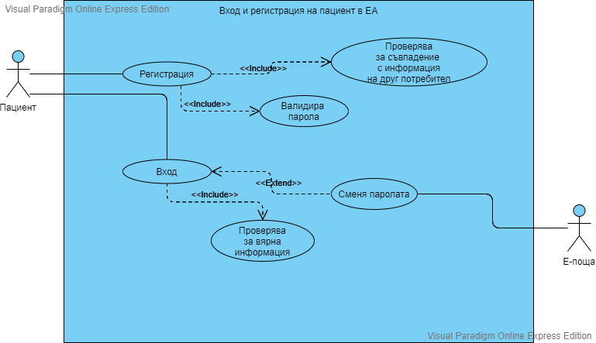

**Вход в системата за медицински лица** - диаграмата на потребителския случай описва основните функционалности или информацията, която трябва да се попълни от медицинското лице, за да се регистрира и влезе в акаунта си.

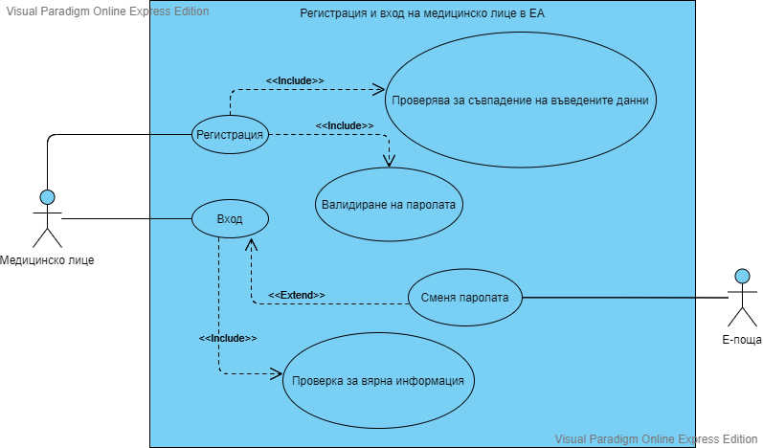

**Управление на акаунта след регистрация** – диаграмата на потребителския случай изобразява дейностите, които могат да се извършват от определен потребител в собствения му профил (в зависимост от това дали се е регистрирал като медицинско лице или пациент, функционалностите са различни) след вход в системата, тоест редактиране на съществуваща информация или добавяне на нова такава.

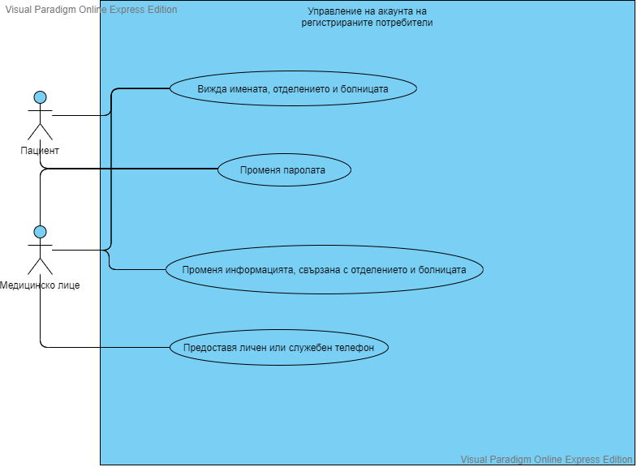

**Възможности на пациентите след вход в системата** – диаграмата на потребителския случай показва функциите, които могат да се извършат от потребителя (пациента), когато влезе в своя акаунт.

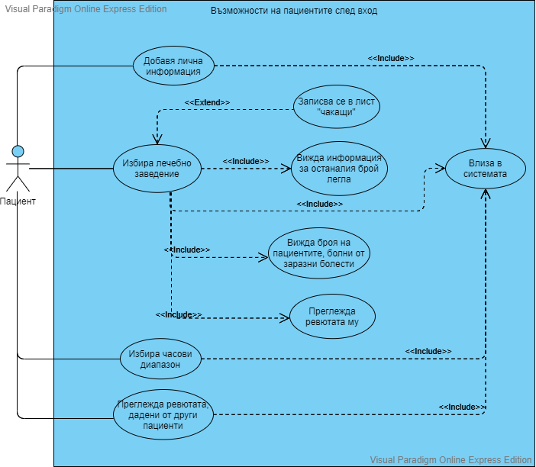

**Възможности на медицинските лица след вход в системата** – диаграмата на потребителския случай показва функционалности, предоставени само на медицинските лица. Това са най-важните дейности, които поддържа системата. Например показване на брой свободни места, навременната промяна на този брой с цел избягване на нежелани ситуации и др.

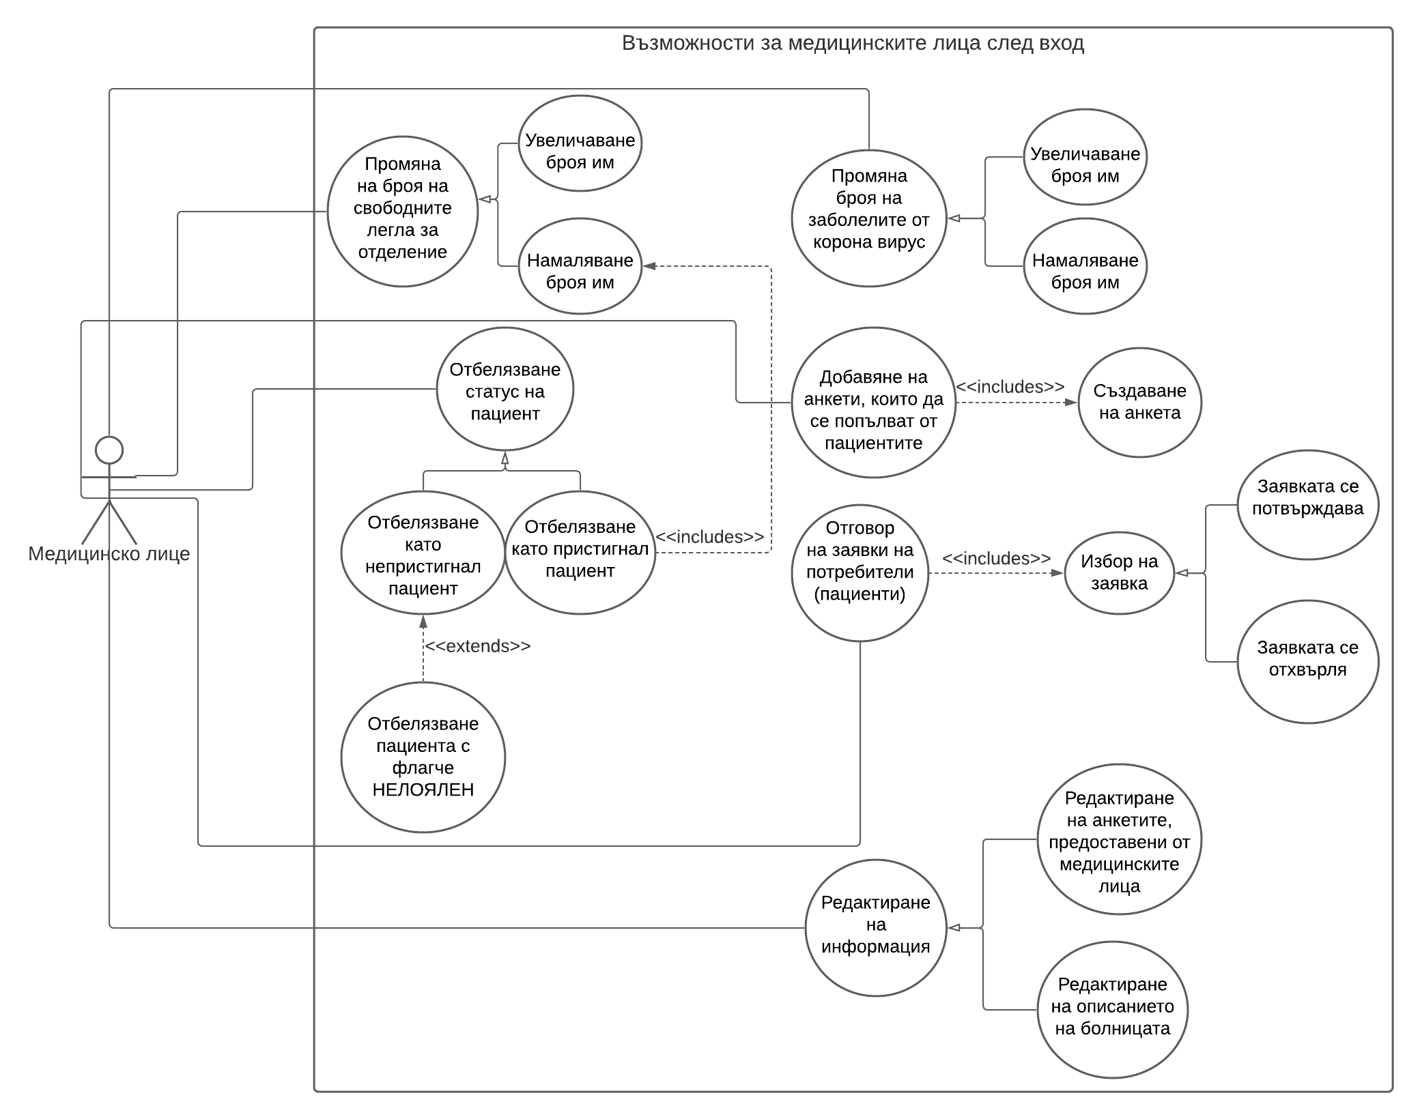

# 5. Други нефункционални изисквания

## 5.1 Изисквания за изпълнение

* Системата с всички нейни функционалности трябва да работи еднакво бързо, независимо от трафика на потребители.
* Системата трябва да се поддържа на български (като основен език за страната), английски, немски и руски език.
* Предвидено е платформата да е в профилактична поддръжка около 1 астрономически час всяка седмица.
* Системата трябва да е достъпна денонощно, дори при профилактичната й поддръжка.
* Препоръчително е информацията в системата да се актуализира на всеки 5 минути.
* Приложението трябва да има достъп до местоположението на устройството, от което се влиза в системата.
* Линковете за различните болници трябва да зареждат за не повече от 1 секунда.
* Функционалността за запазване на легло е приоритетна – тя трябва да се изпълнява най-бързо от останалите – не повече от 0,3 секунди.

## 5.2 Изисквания за безопасност

Системата е безопасна за използване и не крие никакви рискове.

## 5.3 Изисквания за сигурност

* Тъй като системата работи с личните данни на потребителите като име, ЕГН, адрес, телефон е важно тези данни да бъдат добре защитени от външни атаки.
* Потребителите не трябва да могат да достъпват личните данни на останалите потребители.
* Наличие на флаг НЕЛОЯЛЕН

## 5.4 Атрибути на качеството на софтуера

* Системата трябва да бъде достъпна в 99.9% от случаите.
* Интерфейсът трябва да бъде лесен за използване. Клиентът трябва да може да

разучи системата за не повече от 5 минути, дори и да няма добра компютърна грамотност.

* При срив в системата тя трябва да се възстанови за не повече от 4 секунди.
* Да се гарантира съвместимостта на системата с операционните системи Windows, Android, macOS, IOS.
* Системата трябва да бъде поддържана от момента на подписване на договора до неговото изтичане.
* Необходимо е да се генерират тестове, които да проверяват всяка една от функционалностите.

## 5.5 Бизнес правила

* Да се спазват принципите на GDPR (General Data Protection Regulation).
* Да не излизат реклами в приложението.
* Системата да има достъп до информацията за състоянието на отделните болници и да поддържа линкове към сайтовете им.
* Системата има следните отговорности:

1. Бързо актуализиране на информацията;
2. Предоставяне и поддръжка на работещото приложение;
3. Профилактика всяка седмица (без спиране на приложението);
4. Предоставя актуална информация за контакт с болницата:

адрес, поне 2 телефона за връзка, линк към сайта на лечебното заведение

* Потребителя(медицинско лице) има следните отговорности:

1. Носи отговорност за предоставяне на вярна и актуална информация

* Потребителя(пациент) има следните отговорности:

1. Носи отговорност за подаване на фалшиви сигнали

# 6. Други изисквания

**Приложение A: Речник**

GDPR - General Data Protection Regulation/Общ регламент относно защитата на данните.

HTTP - HyperText Transfer Protocol

HTTPS - HyperText Transfer Protocol Secure

Заявка - Искане от потребителите (медицински лица и пациенти) на дадена информация, която се достъпва от базата данни.

СУБД - система за управление на базите данни

**Приложение Б: Диаграми**

***UML diagrams:***

* **Вход в системата** – диаграмата показва последователността на стъпките, които се извършват, когато пациент или медицинско лице се опита да влезе в системата.

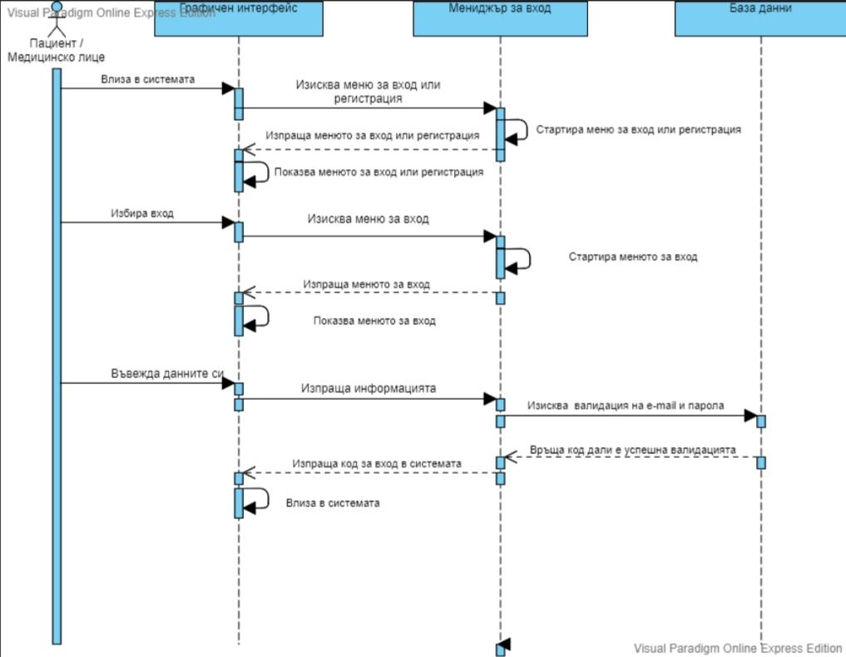

* **Проверка за състоянието на болниците** – тази диаграма показва какво се извършва, за да се провери състоянието на болницата (колко болни има там, колко свободни легла са останали, кратко описание на болницата и т.н.)

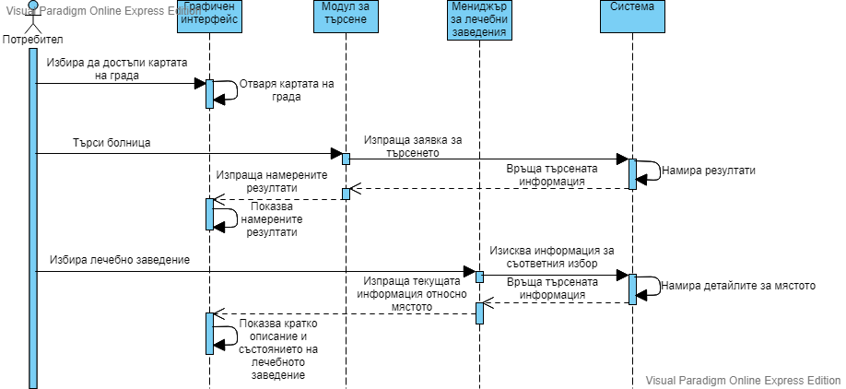

* **Обновяване на информация за болниците** – диаграмата показва стъпките, необходими да се извършат от приложението, за попълване на информация или редактиране на такава (промяна на местоположението на болницата, редакция на броя болни хора или свободни легла и т.н.)

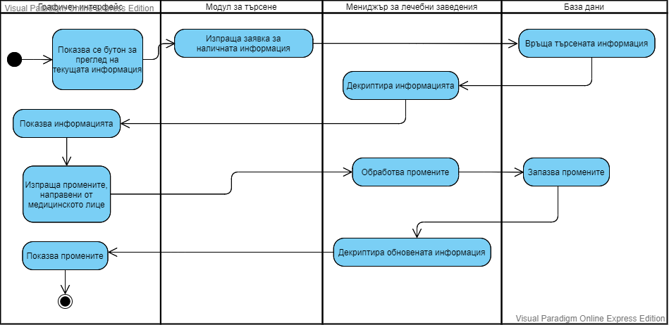

* **Запазване на болнично легло** – тази диаграма описва процеса, необходим, за да може пациент да запази болнично легло в определена болница

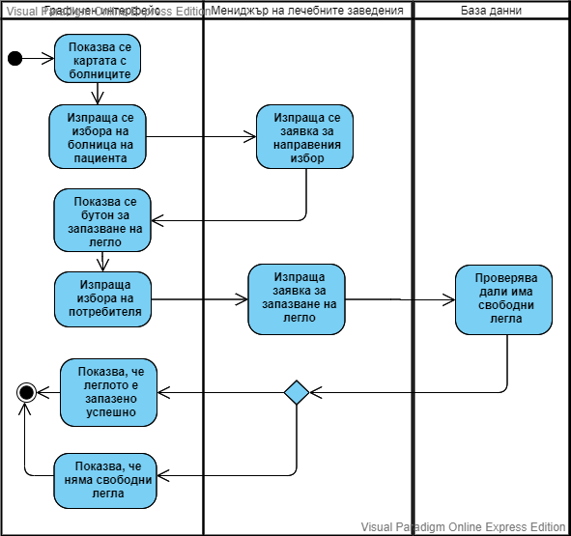

* **Попълване на анкети** – диаграмата показва как софтуерът изпълнява работата с попълването на анкетите, което се извършва от пациентите
  1. **Първа анкета** – отнася се обща информация на пациента (име, години, местоживеене), алергии, заболявания и друга допълнителна информация, необходима, за да се избере подходяща стая за него.

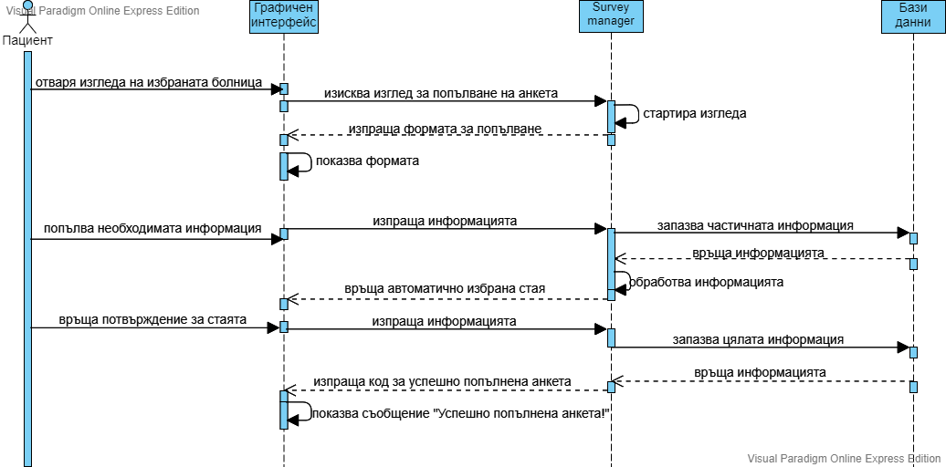

1. **Втора анкета** – попълва се от пациента след неговия престой в лечебното заведение. Тази анкета помага за обратната връзка на болницата, какво може да се подобри (като чистота, отношение и т.н).

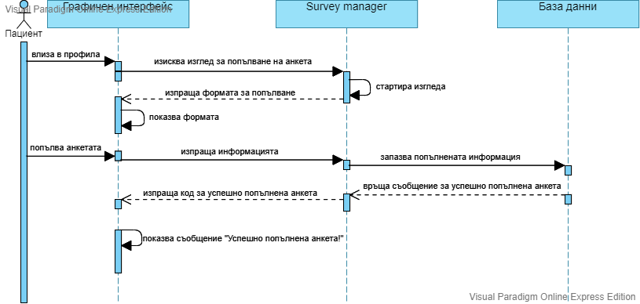

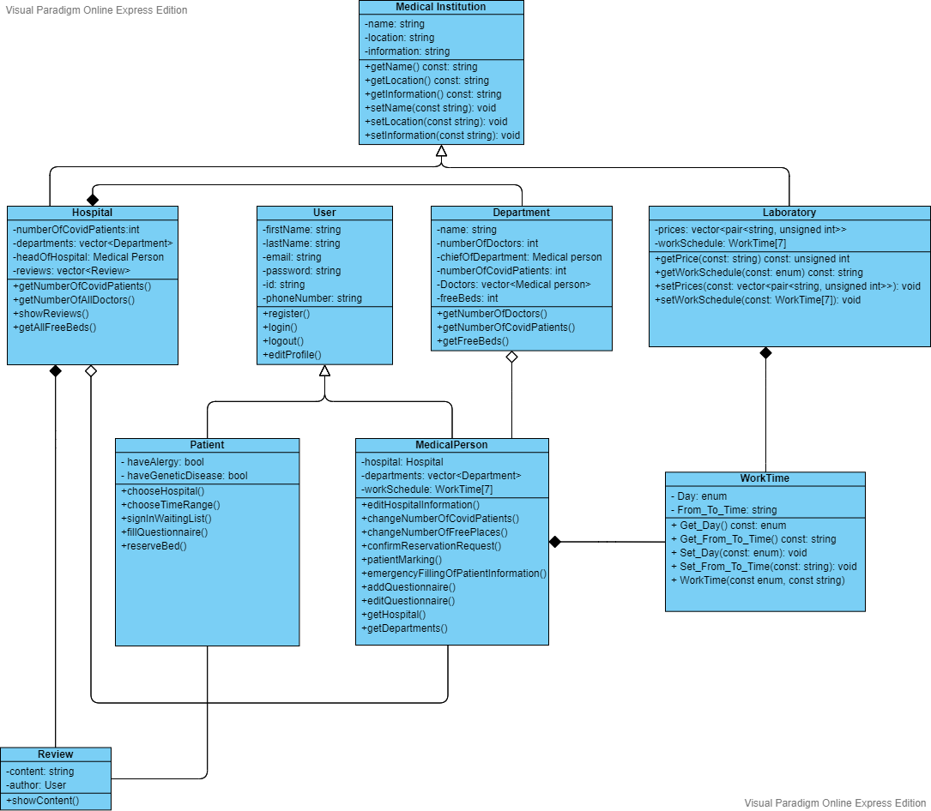

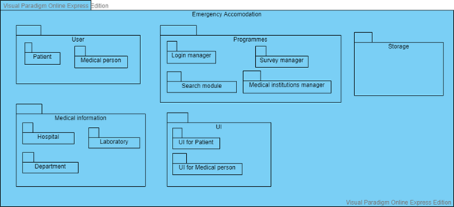

**Приложение В: Бъдещи перспективи на проекта**

Бъдещите функционалности, които ще бъдат добавени към системата:

* възможност за приспособяване на системата към нови заболявания - ще бъдат добавени допълнителни възможности на регистрираните потребители спрямо здравната обстановка
* добавяне на функционалност за издаване на онлайн рецепти от медицинско лице за пациент с цел спестяване на хартия
* възможност на потребителя пациент да вижда своите резултати от направени PCR тест или всякакви други болнични изследвания, предоставяни от дадената лаборатория
* възможност за онлайн плащане лечението на пациента в дадена болница с цел превенция от зараза и улеснение и за болничните институции, и за пациентите